Ανάστροφη αρθροπλαστική ώμου

Στην κλασική αρθροπλαστική του ώμου, η κεφαλή του βραχιονίου και η ωμογλήνη αντικαθίστανται ώστε να μιμηθούν τη φυσιολογική ανατομία της άρθρωσης του ώμου. Η ανάστροφη αρθροπλαστική αποτελεί ένα είδος ολικής αρθροπλαστικής ώμου, κατά την οποία ουσιαστικά αντιστρέφεται η ανατομία της περιοχής, διότι η κεφαλή του βραχιονίου αντικαθίσταται από µια κοίλη επιφάνεια που µοιάζει µε ωµογλήνη και η ωµογλήνη αντικαθίσταται από µια «σφαίρα» (γληνοσφαίρα) που µοιάζει µε κεφαλή βραχιονίου (εικ. 1).
Όπως όλες οι αρθροπλαστικές, έτσι και αυτός ο τύπος αποτελείται από δύο βασικά µέρη που αρθρώνονται µεταξύ τους.
Το βραχιόνιο μεταλλικό stem (στυλεός), το οποίο εισάγεται και σταθεροποιείται στον αυλό του βραχιονίου και καταλήγει στο κεντρικό του άκρο σε µια κοίλη επιφάνεια από «ειδικό πλαστικό» – πολυαιθυλένιο, το οποίο προσαρμόζεται και «κλειδώνει» πάνω στο στυλεό. Ο στυλεός αυτός σταθεροποιείται με τσιμέντο ή ενσφηνώνεται χωρίς τσιμέντο (press-fit).
Τη µεταλλική σφαίρα στην ωµογλήνη (γληνοσφαίρα), που σταθεροποιείται στην ωµοπλάτη µε κοχλίες. Με την πρόθεση αυτή το κέντρο περιστροφής της άρθρωσης µεταφέρεται προς τα έσω, δημιουργείται ένα σταθερό υπομόχλιο και ο ασθενής μπορεί να χρησιμοποιεί το δελτοειδή για να ανυψώνει το χέρι του χωρίς τη βοήθεια του στροφικού πετάλου.
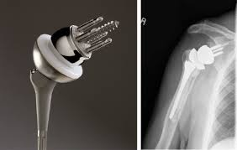
Εικ. 1. Εμφύτευμα σύγχρονης ανάστροφης αρθροπλαστικής ώμου
Ενδείξεις
Η ανάστροφη αρθροπλαστική ώμου ενδείκνυται στις παρακάτω περιπτώσεις:
- Σε οστεοαρθρίτιδα ώµου με συνοδό μαζική ρήξη στροφικού πετάλου (rotator cuff arthropathy), όπου οι αρθρικές επιφάνειες του βραχιονίου και της ωμογλήνης έχουν καταστραφεί λόγω χρόνιας ρήξης των τενόντων του στροφικού πετάλου (εικ. 2)
- Σε περιπτώσεις αυτοάνοσων νοσηµάτων, όπως ρευµατοειδή αρθρίτιδα
- Σε ηλικιωµένα άτοµα µε συντριπτικά κατάγµατα της κεφαλής του βραχιονίου, όπου δεν είναι δυνατή η οστεοσύνθεση λόγω προχωρημένης οστοεπόρωσης
- Σε παραμελημένα εξαρθρήματα του ώμου με συνοδά οστικά ελλείμματα, όπου με την ανάστροφη αρθροπλαστική επιτυγχάνεται πολύ καλύτερη λειτουργικότητα και σταθερότητα της άρθρωσης
- Σε ορισμένες περιπτώσεις µε νεοπλασµατική εξεργασία (όγκους) της περιοχής η ανάστροφη αρθροπλαστική µπορεί να αποτελέσει αποτελεσµατική χειρουργική επιλογή
- Σε αποτυχία της κλασικής αρθροπλαστικής του ώμου (χαλάρωση ή φθορά των εμφυτευμάτων, μικροβιακή λοίμωξη, αστάθεια, ανεπάρκεια στροφέων)
- Σε όλες τις παραπάνω παθήσεις, ο ασθενής προσερχόµενος στο ιατρείο παραπονείται κυρίως για περιορισµό της κίνησης, αδυναµία του άκρου και έντονο συνεχή πόνο, που πολλές φορές επιδεινώνεται τη νύκτα με αποτέλεσμα να ξυπνάει ο ασθενής και να διαταράσσεται ο ύπνος
- Η ανωτέρω κλινική εικόνα δυσχεραίνει ιδιαίτερα την εκτέλεση ακόμη και απλών καθηµερινών δραστηριοτήτων, όπως ντύσιµο, πλύσιµο δοντιών, λούσιµο, χτένισµα
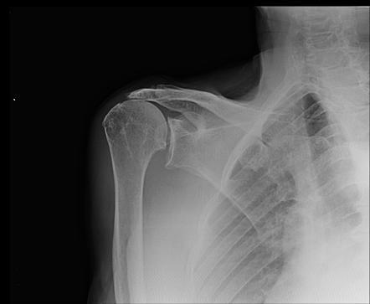
Εικ. 2. Βαρειά οστεοαρθρίτιδα ώμου με συνοδό μαζική ρήξη στροφικού πετάλου και μετατόπιση της κεφαλής του βραχιονίου προς τα πάνω
Τι πρέπει να γνωρίζουν οι ασθενείς για τη χειρουργική επέµβαση της ανάστροφης αρθροπλαστικής του ώµου;
- Όπως σε όλες τις αρθροπλαστικές, είναι απαραίτητος αρχικά ο κατάλληλος προεγχειρητικός έλεγχος του ασθενούς και αναισθησιολογική εκτίµηση
- Η χειρουργική επέµβαση πραγµατοποιείται µε γενική αναισθησία και διαρκεί περίπου 1 ½-2 ώρες
- Συµπληρωµατική περιφερική αναισθησία του άκρου (διασκαληνικό block) εξαλείφει τον άµεσο µετεγχειρητικό πόνο
- Η τομή είναι σχετικά μικρή (8-10 cm) και γίνεται στην πρόσθια επιφάνεια του ώμου (εικ. 3)
- Γίνεται αφαίρεση των κατεστραμμένων αρθρικών επιφανειών και τοποθετούνται τα εμφυτεύματα
- Ελέγχεται η σταθερότητα της άρθρωσης και το εύρος κίνησης και γίνεται σύγκλειση του τραύματος
- Η παραµονή στην κλινική είναι απαραίτητη κατά κανόνα για 2 ηµέρες και η κινητοποίηση είναι άμεση
- Μετάγγιση αίµατος συνήθως δεν απαιτείται

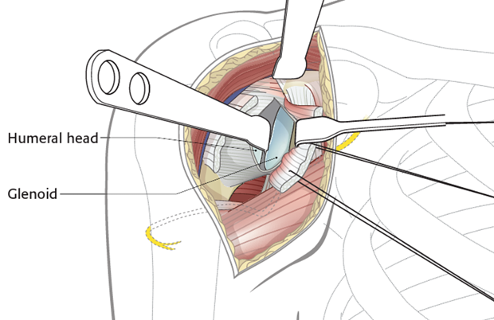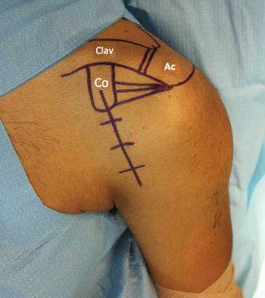
Εικ. 3. Χειρουργική προσπέλαση για την τοποθέτηση εμφυτευμάτων ανάστροφης αρθροπλαστικής ώμου
Μετεγχειρητική αποκατάσταση
- Παρόλο που πρόκειται για μία ιδιαίτερη τεχνικά και εξειδικευμένη επέμβαση, η λειτουργική αποκάσταση είναι ευκολότερη και πιο γρήγορη σε σχέση με την κλασική αρθροπλαστική του ώμου.
- Τοποθετείται νάρθηκας για 2-3 εβδομάδες, ωστόσο η έναρξη των κινήσεων του άνω άκρου γίνεται άμεσα από την πρώτη ημέρα μετά το χειρουργείο.
- Πρόγραμμα φυσικοθεραπειών ξεκινάμε κατά κανόνα μετά τη δεύτερη εβδομάδα για τη βελτίωση του εύρους κίνησης και τη μυϊκή ενδυνάμωση. Ο ασθενής μπορεί συνήθως να εκτελεί τις καθημερινές του δραστηριότητες σε 4-6 εβδομάδες μετά το χειρουργείο, ενώ για την αποκατάσταση πλήρους μυϊκής ισχύος απαιτούνται συνήθως 4-6 μήνες.
- Η διάρκεια ζωής µιας ανάστροφης αρθροπλαστικής συνήθως ξεπερνά τα 15 έτη. Συνιστάται να αποφεύγεται η έντονη καταπόνηση και η άρση βαρέων αντικειμένων ώστε να μειώνεται η φθορά της πρόθεσης όσο το δυνατόν περισσότερο.

